Comment faire Metamask
Dans cet article, nous présenterons "la procédure de création de masques de méta".
Vous pouvez facilement créer un métamask en lisant l'article.
Vous pouvez lire cet article en 5 minutes!
Qu'est-ce qu'un métamask?
Metamask est une image comme un "portefeuille numérique". Avec ce portefeuille, vous pouvez stocker et utiliser de l'argent numérique et des articles spéciaux.
Il est pris en charge par de nombreux utilisateurs et peut être utilisé en toute sécurité et efficacement comme point d'accès pour les actifs numériques.
[Smartphone] Procédure de création de métamask
① Téléchargez l'application "Metamask"
② Appuyez sur "Démarrer"
③ Appuyez sur "Créer un nouveau portefeuille"
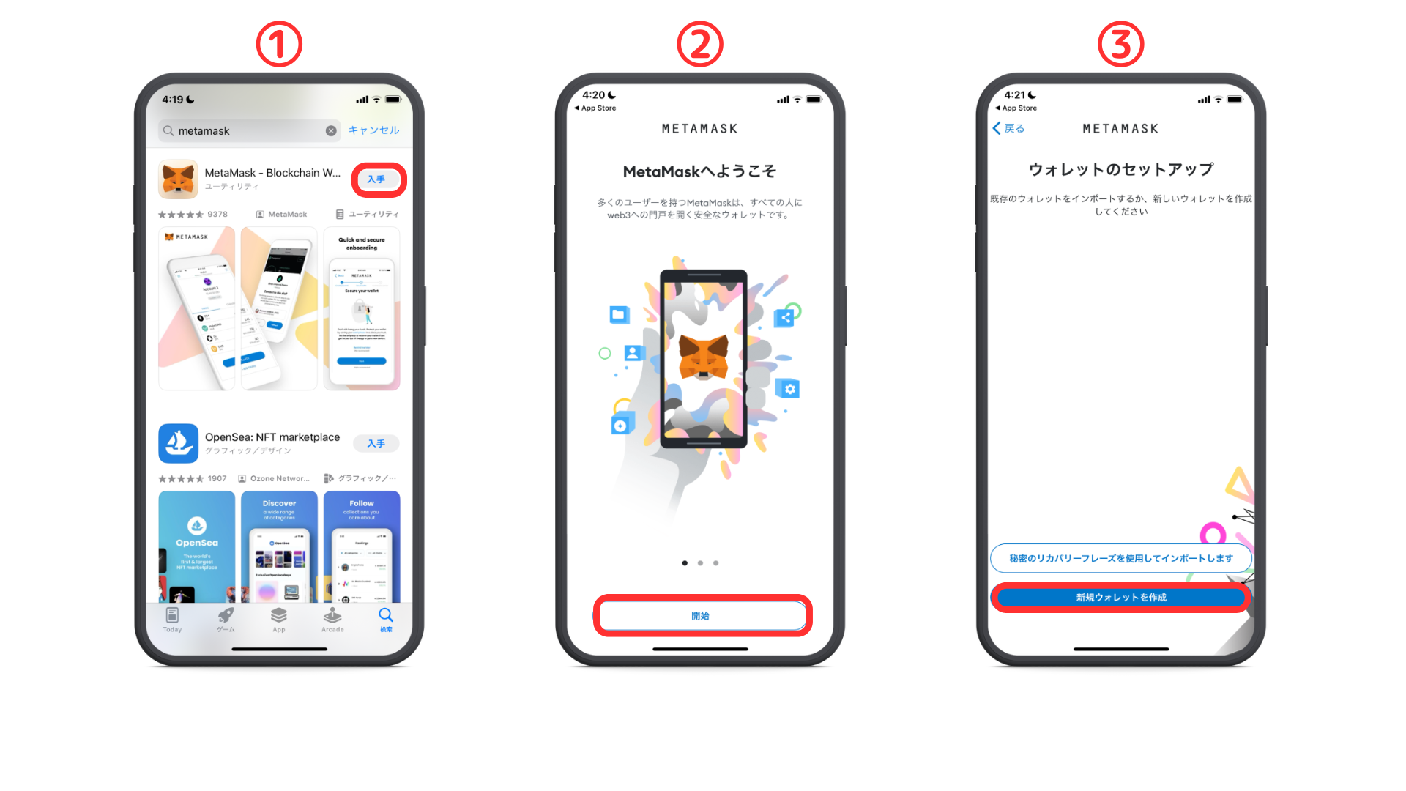
④ Vérifiez le contenu et appuyez sur "Je suis d'accord"
⑤ Vérifiez les conditions et appuyez sur "Convention"
⑥ Entrez le mot de passe et appuyez sur «Créer un mot de passe»
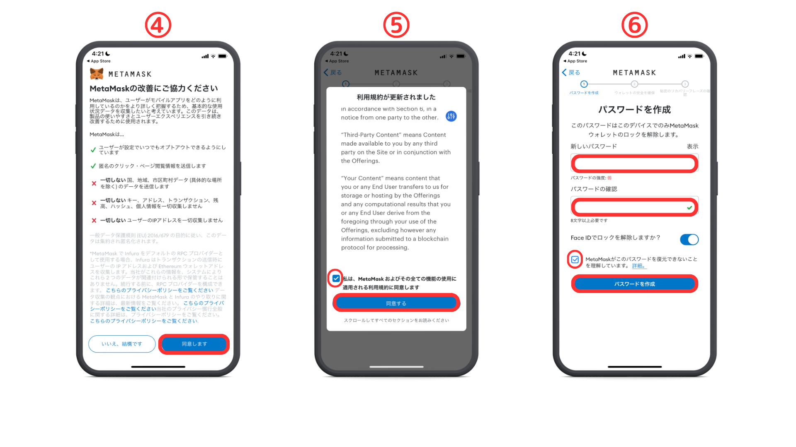
⑦ Appuyez sur "Démarrer"
⑧ Appuyez sur "Démarrer"
⑨ Entrez le mot de passe et appuyez sur "Confirmer"
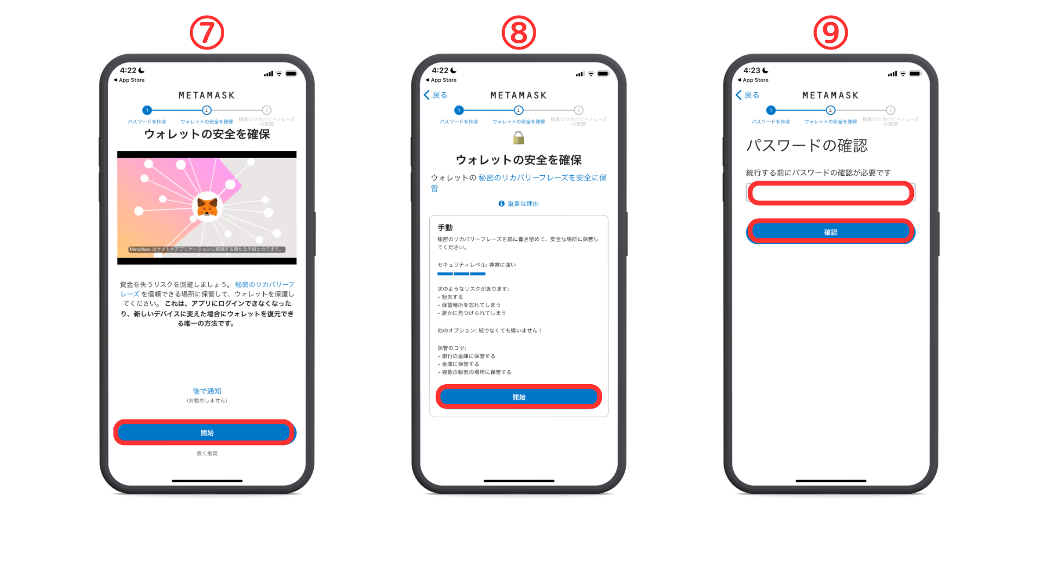
⑩ Appuyez sur "Afficher" pour afficher une phrase de récupération secrète
※important
Vous ne devez jamais parler à personne de la phrase de récupération secrète.
Notez les mots affichés dans l'ordre et gardez-les dans un endroit sûr.
⑪ Sélectionnez une phrase de récupération secrète dans l'ordre ⑫ Création de portefeuille terminée
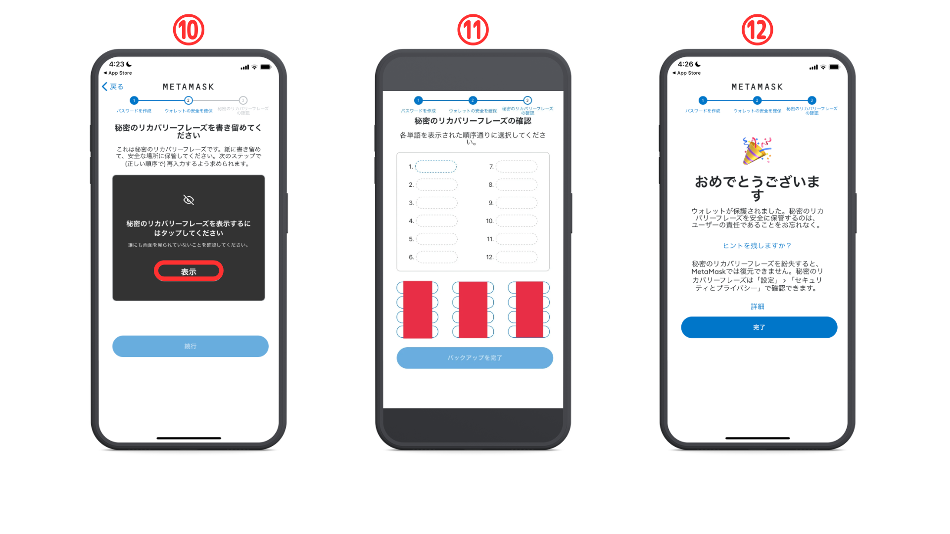
[PC] Procédure de création de métamask
Tout d'abord, allons sur le site officiel de Metamask.
Metamask est faux, alors assurez-vous de le télécharger à partir de l'URL correcte (le lien d'URL ci-dessus est sûr)
① Cliquez sur "Télécharger" en bas à gauche de l'écran
② Cliquez sur "Get"
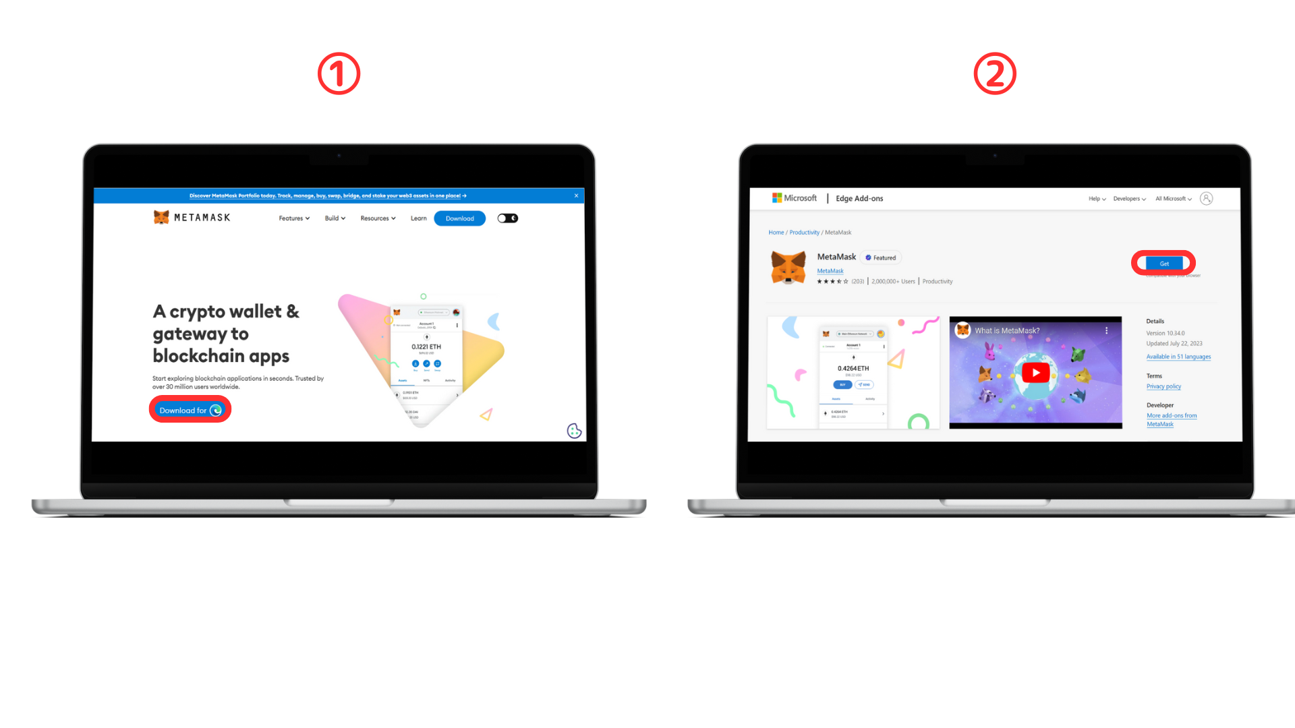
③ Cliquez sur "Ajouter des extensions"
④ Vérifiez les conditions d'utilisation et cochez la case.
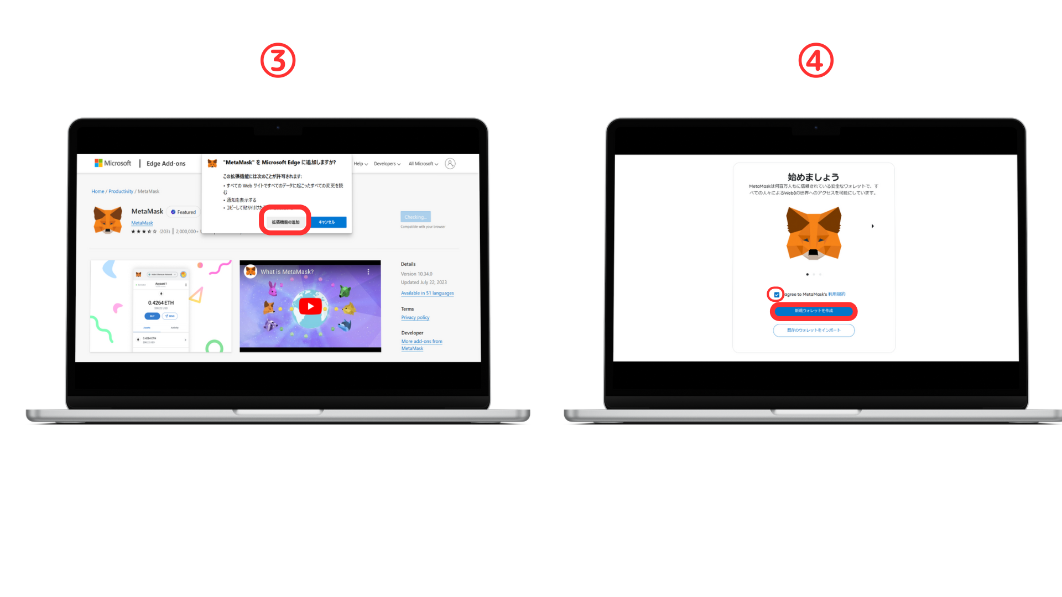
⑤ Vérifiez le contenu et cliquez sur "Je suis d'accord"
⑥ Entrez le mot de passe et cliquez sur "Créer un nouveau portefeuille"
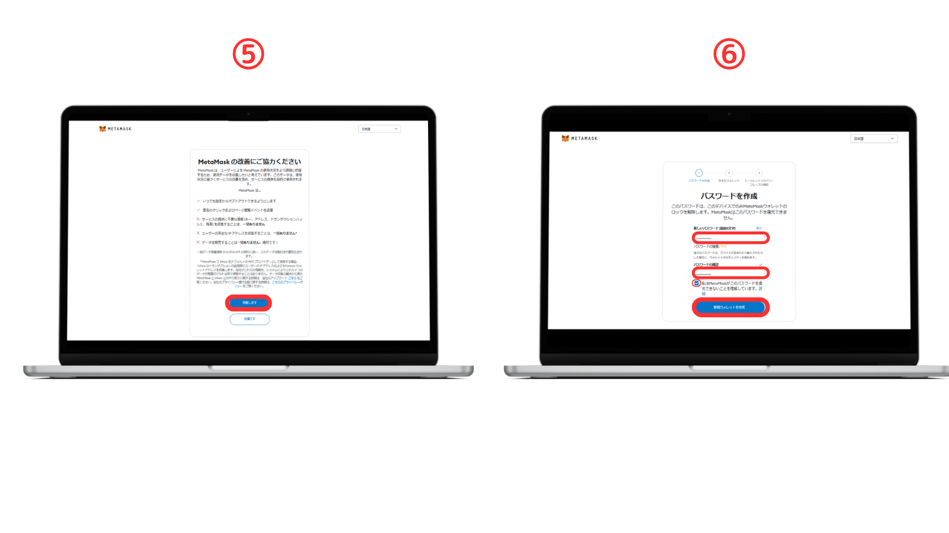
Cliquez sur "Assurer la sécurité du portefeuille"
⑧ Cliquez sur "Publier une phrase de récupération secrète"
※important
Vous ne devez jamais parler à personne de la phrase de récupération secrète.
Notez les mots affichés dans l'ordre et gardez-les dans un endroit sûr.
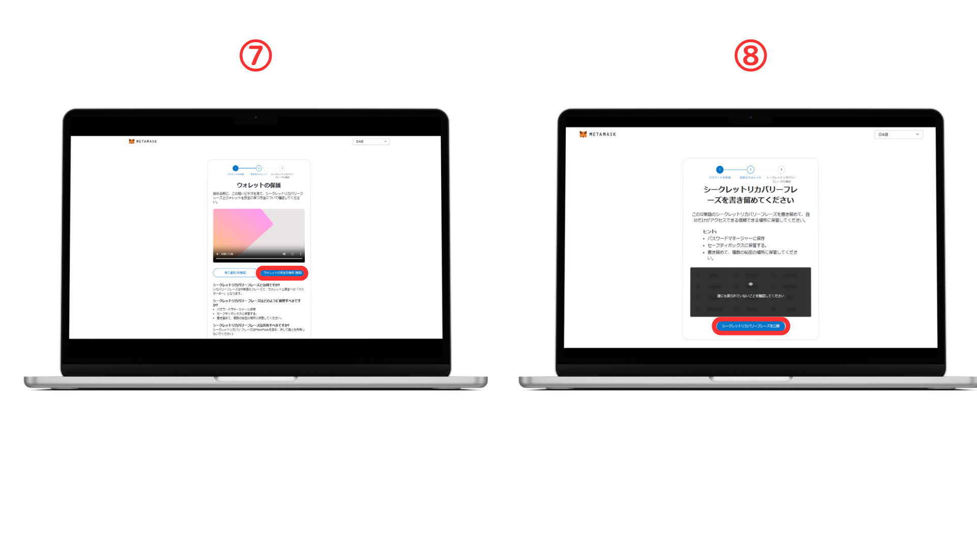
⑨ Entrez une phrase de récupération secrète
⑩ La création du portefeuille est terminée
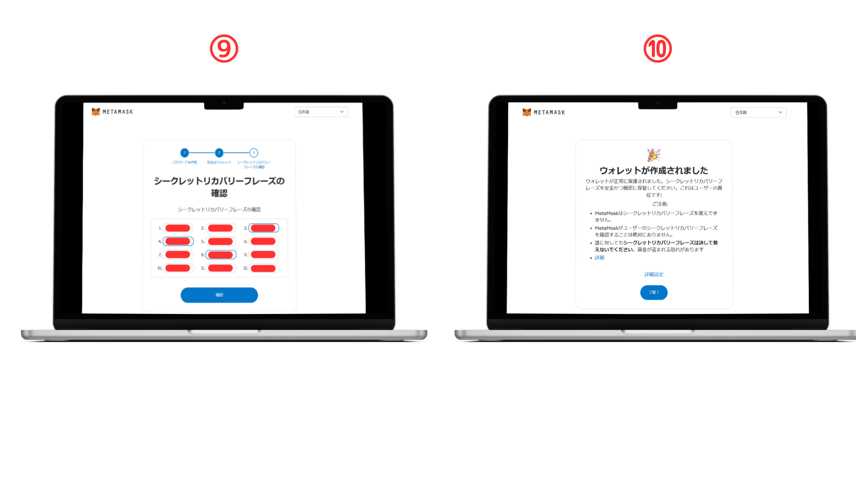
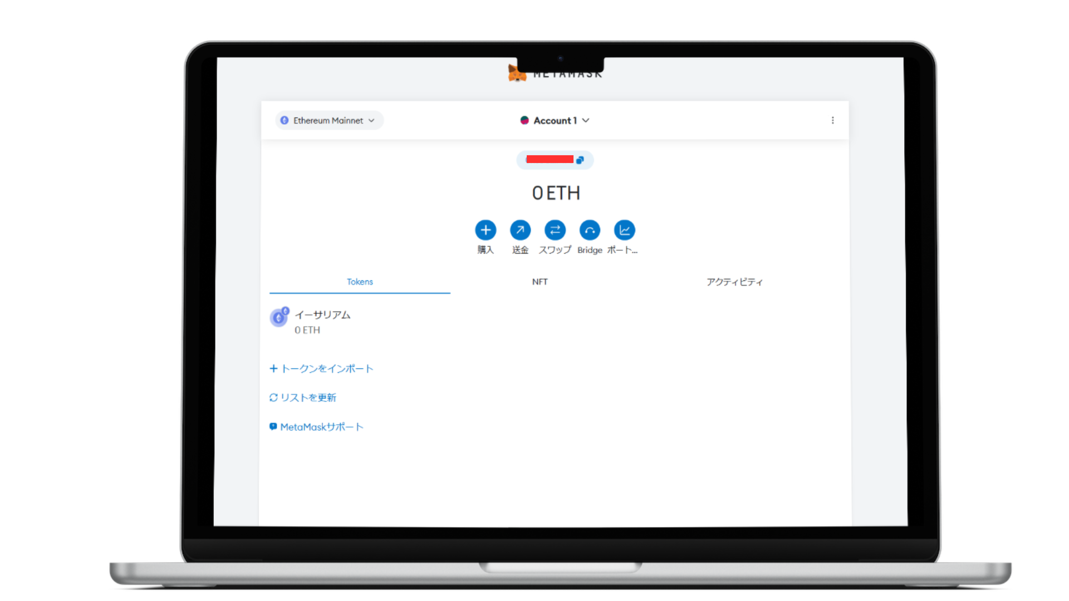
Précautions lors de la création d'un métamask
En utilisant un métamus, vous pouvez facilement gérer et échanger des actifs numériques.
Stockage de la phrase de récupération secrète
Comme je l'ai mentionné à plusieurs reprises dans les explications jusqu'à présent, il est très important de stocker des phrases de récupération secrètes.
La perte de cela vous fera ne pas être en mesure d'accéder au portefeuille et de perdre vos actifs.
De plus, il existe un risque d'accès non autorisé en étant connu aux autres, alors assurez-vous de ne pas le divulguer à d'autres. (Shusho est ng)
Utilisation du site Web et de l'application officiels
Il existe de nombreux faux sites et applications sur Internet.
Lors du téléchargement et de l'installation d'un masque Meta, assurez-vous d'utiliser le site officiel ou l'App Store.
résumé
Voici un résumé de ce contenu.
Définition du portefeuille
Le portefeuille est un "portefeuille numérique" pour la préservation et la gestion de la monnaie virtuelle.
Métamasque
Metamask est comme un portefeuille numérique et est un outil pour stocker et utiliser des actifs numériques en toute sécurité. Il est pris en charge par de nombreux utilisateurs.
Procédure de création
La procédure de création de masques Meta sur PC et pour smartphone est décrite en détail. La procédure comprend les paramètres de téléchargement, d'installation et de phrase de récupération secrète.
point important
Il existe des précautions lors de l'utilisation de métamasques, comme l'importance de stocker des phrases de récupération secrètes et l'importance d'utiliser le site Web officiel et l'application.

